T.C.
KOCAELİ ÜNİVERSİTESİ
TEKNOLOJİ FAKÜLTESİ
BİLİŞİM SİSTEMLERİ MÜHENDİSLİĞİ

2024-2025 ÖĞRETİM YILI BAHAR YARIYILI

Drone Filo Optimizasyonu: Çok Kısıtlı Ortamlarda Dinamik Teslimat Planlaması
YAZILIM LABORATUVARI

Hazırlayan: Doğukan Kaya
Numara:191307009
Proje Danışmanı: Doç. Dr. Serdar Solak
Drone Filo Optimizasyonu: Çok Kısıtlı Ortamlarda Dinamik Teslimat Planlaması

Doğukan Kaya
Bilişim Sistemleri Müh.
Teknoloji Fak. Kocaeli Üniversitesi
Kocaeli,Türkiye

Abstract— With the proliferation of autonomous systems, drone-based delivery has become a prominent solution in modern logistics. However, constraints such as limited battery life, variable payload capacities, dynamic no-fly zones, and strict delivery time windows hinder its efficient implementation. This study proposes a novel optimization framework for drone fleet management. Classical methods such as A*, Constraint Satisfaction Problems (CSP), and Genetic Algorithm (GA) are evaluated in comparison with the developed Multi-Trip Planner (MTP). The MTP model aims to enhance delivery efficiency by holistically integrating operational elements such as automated charging cycles and multi-package trips. Experimental results under realistic scenarios show that while traditional algorithms achieve 20–55% delivery success rates, MTP achieves 100% success. These results demonstrate that MTP provides a robust and scalable alternative for sustainable drone logistics.
Keywords— Drone delivery, optimization, fleet management, multi-trip planner, autonomous logistics, constraint satisfaction, genetic algorithm.
Özet— Otonom sistemlerin yaygınlaşmasıyla birlikte drone ile teslimat, modern lojistikte önemli bir çözüm alternatifi hâline gelmiştir. Ancak sınırlı batarya ömrü, değişken yük kapasiteleri, dinamik uçuşa yasak bölgeler ve katı teslimat zaman pencereleri gibi kısıtlar, bu teknolojinin verimli bir şekilde kullanılmasını zorlaştırmaktadır. Bu çalışma, drone filo yönetimi için yeni bir optimizasyon çerçevesi önermektedir. Klasik yöntemler olan A*, Kısıt Sağlama Problemleri (CSP) ve Genetik Algoritma (GA) ile geliştirilen Çoklu Tur Planlayıcı (Multi-Trip Planner - MTP) karşılaştırmalı olarak değerlendirilmiştir. MTP modeli, otomatik şarj döngüleri ve birden fazla paket taşıma gibi operasyonel unsurları bütüncül şekilde ele alarak teslimat verimliliğini artırmayı hedeflemektedir. Gerçekçi senaryolarda yapılan testlerde, geleneksel algoritmalar %20–55 aralığında teslimat başarısı gösterirken, MTP %100 başarı oranına ulaşmıştır. Bu sonuçlar, MTP’nin sürdürülebilir ve ölçeklenebilir drone lojistiği için güçlü bir alternatif sunduğunu göstermektedir.

- GİRİŞ
Son yıllarda lojistik ve e-ticaret sektörlerinde yaşanan hızlı büyüme, özellikle ürünlerin müşteriye ulaştırıldığı teslimatın son aşamasında (last mile delivery) daha verimli, hızlı ve çevreci çözümler geliştirilmesini zorunlu kılmıştır. Bu bağlamda insansız hava araçları (İHA) — yaygın adıyla drone'lar — geleneksel kara taşımacılığına kıyasla daha kısa teslimat süreleri, düşük operasyonel maliyetler ve çevresel etkilerin azaltılması gibi avantajlar sunarak alternatif bir çözüm olarak öne çıkmaktadır. Ancak drone’ların gerçek dünya koşullarında güvenli ve sürekli bir şekilde çalışabilmesi, çok sayıda ve çoğu zaman dinamik olan çeşitli operasyonel kısıtlamalar nedeniyle önemli zorluklar içermektedir.
Drone ile teslimat sistemleri, özellikle şehir merkezleri veya banliyö bölgelerde uygulanırken, rotalama ve zamanlama gibi lojistik kararların birlikte ele alınması gereken karmaşık bir optimizasyon problemine dönüşmektedir. Bu tür sistemler, literatürde Zaman Pencereli Araç Rotalama Problemi (Vehicle Routing Problem with Time Windows – VRPTW) olarak bilinen modelle doğrudan ilişkilidir. VRPTW, her müşteriye teslimatın sadece belirli bir zaman aralığında yapılması gerektiği durumlarda, araçların (veya drone’ların) izlemesi gereken en uygun rotaların belirlenmesini amaçlayan bir optimizasyon problemidir. Bu yapı, aşağıdaki temel zorlukları içermektedir:
Enerji Sınırlamaları: Drone’lar, sabit bir batarya kapasitesine sahiptir ve enerji tüketimi gidilen mesafe ve taşınan yükle doğru orantılı olarak artmaktadır.
Yük Kapasitesi: Her drone, aynı anda yalnızca sınırlı sayıda ve ağırlıkta paket taşıyabilir.
Uçuşa Yasak Bölgeler (NFZ’ler): Bazı bölgeler geçici veya kalıcı olarak drone uçuşlarına kapalıdır, bu da rota planlamada dinamik yeniden yönlendirme ihtiyacını doğurur.
Zaman Pencereleri: Teslimatlar, müşteriler tarafından talep edilen belirli zaman dilimleri içinde tamamlanmalıdır.

Mevcut akademik çalışmaların çoğu, drone filosunu tek seferlik ve statik senaryolar altında modellemekte; her drone’a yalnızca bir teslimat turu atayarak sınırlı optimizasyonlar sunmaktadır. Ancak bu yaklaşım, gerçek dünyadaki tüm gün süren dinamik teslimat operasyonları için yetersiz kalmaktadır. Bu çalışmada, bu sınırlamaları aşmak amacıyla geliştirilen Çoklu Tur Planlayıcı (Multi-Trip Planner – MTP) adlı yeni bir optimizasyon sistemi sunulmaktadır. MTP, her bir drone’un teslimatını tamamladıktan sonra üsse otomatik olarak dönmesini, gerekli şarj döngüsünden geçmesini ve ardından yeni bir teslimat turuna başlatılmasını sağlayan döngüsel bir yapı sunar. Böylece gün boyunca süren operasyonlarda teslimatların eksiksiz bir şekilde tamamlanması hedeflenmektedir.
Bu çalışmanın temel katkısı, MTP yaklaşımının etkinliğini üç farklı klasik optimizasyon algoritmasıyla karşılaştırmalı olarak değerlendirmesidir: yol bulma problemleri için A* algoritması, görev atama için Kısıt Sağlama Problemleri (CSP) ve sezgisel optimizasyon için Genetik Algoritma (GA). Gerçekçi senaryolarda yapılan deneysel analizler, MTP çerçevesinin operasyonel döngüyü bütüncül şekilde ele alarak, tek turlu klasik yöntemlerin %55 civarındaki başarı oranını aşarak %100’e yakın teslimat tamamlama oranına ulaştığını göstermektedir. Bu sonuçlar, MTP’nin sürdürülebilir ve ölçeklenebilir drone lojistiği için güçlü bir alternatif sunduğunu ortaya koymaktadır.

SİSTEM MİMARİSİ VE PROBLEM TANIMI

Bu çalışmada geliştirilen sistem, çok sayıda drone’un belirli teslimat noktalarına en uygun rotalarla yönlendirilmesini amaçlayan bir optimizasyon sistemidir. Sistem modüler bir yapıya sahiptir ve farklı algoritmaların karşılaştırılabilir biçimde çalıştırılmasını sağlayan nesne yönelimli bir mimari üzerine kurulmuştur.

2.1. Sistem Mimarisi:

Bu Sistem genel olarak beş ana bileşenden oluşmaktadır:

1) Veri Yükleyici (DataLoader): Drone'lar, teslimat noktaları ve uçuşa yasak bölgeler gibi verileri dış dosyalardan veya senaryo üreticisinden okuyarak sistemde kullanılabilir nesnelere dönüştürür.

2) Senaryo Üretici (DataGenerator): Farklı sayılarda drone, teslimat ve no-fly zone içeren senaryoların otomatik oluşturulmasını sağlar. Böylece küçükten büyüğe ölçeklenebilir test ortamları elde edilir.

3) Graf Yapıcı (DeliveryGraph): Drone’ların hareket edebileceği alanı temsil eden, teslimat noktalarını ve no-fly zone’ları içeren bir yönlü graf oluşturur. Bu grafik algoritmaların çalışması için temel alt yapıyı sunar.
4) Optimizasyon Modülleri:
A Algoritması (AStarPathfinder):* Her bir drone için, belirli sayıda teslimatı en kısa toplam mesafe ile gerçekleştirecek rota kombinasyonlarını bulur.
CSP Çözücüsü (CSPSolver): Kısıt tabanlı programlama yaklaşımı ile drone’ların görev dağılımını yapar; çatışmasız ve geçerli kombinasyonlar üretir.
Genetik Algoritma (GeneticAlgorithm): Evrimsel hesaplama yaklaşımıyla farklı rota kombinasyonlarını optimize eder. Çözüm uzayını geniş tarayarak daha iyi sonuçlar elde etmeyi hedefler.
Multi-Trip Planlayıcı (MultiTripPlanner): Her drone’un birden fazla tur atabileceği uzun teslimat planlarını gerçek zamanlı olarak üretir.
5) Görselleştirici (Visualizer): Tüm algoritmaların çıktıları hem sayısal olarak özetlenmekte hem de rota haritaları, fitness evrimi ve performans karşılaştırma grafikleri ile desteklenmektedir.

2.2. Problem Tanımı

Amaç, birden fazla drone’un sınırlı bir zaman aralığında mümkün olan en fazla teslimatı gerçekleştirmesini sağlamaktır. Problem aşağıdaki temel kısıtlar altında çözülmektedir:
Uçuşa Yasak Bölgeler (No-Fly Zones): Drone’ların bu bölgelerin içinden geçmesi yasaktır. Rotalar bu alanların etrafından dolanacak şekilde planlanmalıdır.
Enerji ve Zaman Sınırlamaları: Her bir drone’un uçabileceği maksimum mesafe veya süre sınırlıdır.
Teslimat Önceliği: Bazı senaryolarda teslimatların öncelikleri farklı olabilir. Algoritmalar, yüksek öncelikli teslimatları öncelikle yerine getirmeye çalışır.
Çoklu Drone Koordinasyonu: Aynı teslimatın birden fazla drone tarafından yapılması engellenmelidir.
Rotanın Geçerliliği: Başlangıç ve bitiş noktası drone’un başlangıç konumu olmalı ve rota geçerli noktalar üzerinden geçmelidir.

3.YÖNTEMLER VE KULLANILAN ALGORİTMALAR

Bu projede, teslimat planlama problemini çözmek amacıyla üç farklı algoritma yaklaşımı uygulanmıştır: A* Arama Algoritması, Kısıt Tabanlı Programlama (CSP) ve Genetik Algoritma (GA). Bu yöntemler, farklı çözüm stratejilerini temsil etmekte olup performans, başarı oranı ve hesaplama süresi bakımından karşılaştırılmıştır. Ayrıca bazı senaryolarda çoklu tur planlama stratejisi de kullanılmıştır.

- A* Arama Algoritması
A* algoritması, graf tabanlı en kısa yol bulma yöntemlerinden biridir. Bu projede, her bir drone’un belirli sayıda teslimatı mümkün olan en kısa toplam mesafe ile gerçekleştirmesi hedeflenmiştir. A* algoritmasının temel özellikleri:

Heuristic Fonksiyon: Drone’un mevcut konumundan hedef teslimat noktasına olan öklidyen uzaklık kullanılır.
Engel Atlatma: No-fly zone’lar, graf üzerindeki geçişlerin değerlendirilmesinde göz önünde bulundurularak yasak alanlardan geçen yollar engellenir.
Kısıtlı Teslimat: Her bir drone için en fazla 3–5 teslimat içeren kısa rotalar tercih edilmiştir.
Zaman Karmaşıklığı: Teorik olarak O(b^d) karmaşıklığına sahiptir. Büyük senaryolarda zaman sınırı aşılabilir.
A* algoritması genellikle hızlı sonuç verir ancak tüm kombinasyonları değerlendirmediği için teslimat kapsamı sınırlı olabilir.

- Kısıt Tabanlı Programlama (CSP):

CSP, her drone için bir değişken, alabileceği görevler için de bir alan (domain) tanımlayarak çözüm üretir. Bu yöntem aşağıdaki yaklaşımlar ile uygulanmıştır:
İleriye Doğru Kontrol (Forward Checking): Her atama sonrası geçersizleşen alanlar anında tespit edilir.
Backtracking: Uyumsuz bir atama durumunda önceki adıma geri dönülerek alternatif arayışa girilir.
Kısıtlar:
- Her teslimat sadece bir drone tarafından yapılabilir.
- Drone kapasitesi ve mesafe sınırlamaları göz önünde bulundurulur.
- Teslimatlar uçuşa yasak bölgelerden geçmeden planlanmalıdır.
Küçük veri kümelerinde yüksek başarı oranı sağlar; ancak değişken sayısı arttıkça çözüm süresi hızla artar (O(d^n) karmaşıklık). Bu nedenle büyük senaryolarda veri boyutu sınırlanarak test edilmiştir.

- Genetik Algoritma (GA)

Genetik algoritma, popülasyon tabanlı evrimsel bir optimizasyon tekniğidir. Bu projede her birey, drone’ların teslimat listelerinin bir kombinasyonu olarak temsil edilmiştir. GA’nın uygulanışı şu şekildedir:

Kodlama: Her birey, her drone için atanmış teslimat listesinden oluşur.
Fitness Fonksiyonu: Bir çözümün ne kadar iyi olduğunu ölçer. Projede teslimat sayısı, toplam mesafe ve çatışma durumları gibi kriterleri bir arada değerlendirir.
Genetik Operatörler:
Seçim (Selection): En uygun bireyler seçilerek bir sonraki nesle aktarılır.
Çaprazlama (Crossover): Bireylerin teslimat listeleri karıştırılarak yeni bireyler oluşturulur.
Mutasyon (Mutation): Teslimatlar rastgele değiştirilerek çeşitlilik sağlanır.
Parametre Ayarı: Büyük senaryolarda popülasyon büyüklüğü artırılmış, mutasyon oranı %15’e çıkarılmış ve elitizm uygulanmıştır.
GA'nın avantajı geniş çözüm uzayını arayabilmesidir. En iyi teslimat kapsamı bu yöntemle elde edilmiştir; ancak çalışma süresi A*'a kıyasla daha uzundur (O(g × p × f) karmaşıklığı).

- Çoklu Tur Planlama (Multi-Trip):

Multi-Trip Planner, diğer algoritmaların aksine statik bir rota planı oluşturmak yerine, belirli bir zaman ufkunda dinamik bir simülasyon çalıştırır.

Operasyon Döngüsü: Sistem, zamanı ileri sararak her an hangi drone'un hangi görevi yapabileceğini değerlendirir.
Şarj Yönetimi: Bir drone'un bataryası belirli bir eşiğin (örn. %30) altına düştüğünde, drone otomatik olarak üsse döner ve belirli bir süre (örn. 30 dk) şarj olur.
Çoklu Paket Stratejisi: Bir drone üsten ayrılırken, kapasitesini aşmayacak şekilde, öncelik ve ağırlıklarına göre birden fazla paket alabilir. Bu, "tek paket al-bırak-dön" modeline göre çok daha verimlidir.
Greedy Paket Seçimi: Her tur için paketler, en yüksek öncelikli olanlar ve en ağır olanlar (aynı öncelikteyse) ilk sırada olacak şekilde sıralanır ve drone'un kapasitesi dolana kadar seçilir.
Bu yapı drone kaynaklarının operasyon süresi boyunca yeniden kullanılmasını sağlayarak, tüm teslimatların tamamlanmasını mümkün kılar.

- UYGULAMA DETAYLARI VE YAZILIM MİMARİSİ

Proje, Python programlama dili kullanılarak modüler bir yapıda geliştirilmiştir. Bu yapı, her bir bileşenin (veri yapıları, algoritmalar, görselleştirme) bağımsız olarak geliştirilmesine ve test edilmesine olanak tanır.

- Programlama Dili ve Mimari Yapı:
Proje, Python dili kullanılarak modüler ve nesne yönelimli bir yazılım mimarisi ile geliştirilmiştir. Bu yapı, her bir bileşenin bağımsız olarak test edilmesine ve genişletilmesine olanak sağlamaktadır. Kod tabanı, işlevsel sorumluluklara göre ayrılmış ve sürdürülebilirlik ön planda tutulmuştur.
- Veri Yapıları (drone.py, delivery_point.py, no_fly_zone.py):
Drone, teslimat noktası ve no-fly zone (uçuşa yasak bölge) gibi temel nesneleri tanımlayan bu modüller, sistemin temel veri modellerini oluşturmaktadır. Her biri, konum, kapasite, batarya durumu, öncelik, zaman penceresi gibi görev için kritik nitelikleri taşımaktadır.
- Algoritmalar (astar.py, csp_solver.py, genetic_algorithm.py):
Bu modüller sırasıyla A* arama algoritmasını, kısıt tatmin problemi (CSP) çözümleyicisini ve genetik algoritmayı içermektedir. Her algoritma farklı rota planlama yaklaşımlarını temsil etmekte ve test senaryoları üzerinden karşılaştırmalı olarak değerlendirilmiştir.

- Çoklu Tur Planlayıcı (multi_trip_planner.py):
Projenin en yenilikçi yönlerinden biri olan bu modül, sınırlı batarya kapasitesine sahip dronelarla birden fazla teslimat turu yapılabilmesini sağlamaktadır. Bu modül sayesinde, drone’lar belirlenen zaman ufkunda en verimli şekilde görevlendirilmektedir.
- Veri Yükleyici (data_loader.py) ve Veri Üretici (data_generator.py):
DataLoader, test senaryolarında kullanılan verileri dosyalardan okuyarak sistemdeki nesnelere dönüştürürken; DataGenerator, senaryolara göre rastgele ve dengeli veri üretmek amacıyla kullanılmaktadır.
- Graf Yapıcısı (graph_builder.py):
Teslimat noktaları, drone’lar ve no-fly bölgeleri arasında ilişki kurarak yönlendirilmiş bir teslimat grafı oluşturmaktadır. Algoritmalar bu graf üzerinden rota hesaplamaları yapmaktadır.
- Görselleştirme Modülü (visualizer.py):
Sonuçların kullanıcıya daha anlaşılır biçimde sunulması için matplotlib tabanlı görseller üretmektedir. Drone rotaları, teslimat noktaları ve uçuşa yasak bölgeler harita üzerinde gösterilebilmektedir. Ayrıca genetik algoritmanın fitness evrimi gibi performans grafikleri de bu modül üzerinden çizdirilmektedir.
- Raporlama Modülü (detailed_reporter.py):
Çalışma sonunda algoritmaların başarım oranları, teslimat sayıları, maliyetleri ve süreleri gibi performans verilerini detaylı olarak metin tabanlı dosyalara kaydetmektedir. Bu sayede tekrar analiz imkânı sunulmaktadır.
- Ana Uygulama (main.py):
Tüm bileşenleri yöneten ve komut satırından alınan argümanlara göre algoritmaları başlatan ana yürütücü dosyadır. Kullanıcı, buradan ister test senaryosu çalıştırabilir isterse tüm sistemi uçtan uca işletebilir.
- Test Senaryoları (tests/ dizini):
test_scenario1.py, test_scenario2.py, quick_test.py ve simple_test.py dosyaları farklı ölçeklerde senaryoları test etmek amacıyla hazırlanmıştır. Bu senaryolar algoritmaların doğruluğu, performansı ve karşılaştırmalı başarımını ölçmek için kullanılmıştır.
- Veri ve Sonuç Dizinleri (data/, results/):
data/ dizini test senaryolarında kullanılan örnek veri dosyalarını içerirken, results/ dizini algoritmaların çıktılarının ve görselleştirmelerinin saklandığı klasördür. Her test sonunda buraya detaylı raporlar ve grafikler kaydedilir.

Bu modüler yazılım mimarisi, sistemin kolay bakımını ve genişletilebilirliğini garanti altına alır. İleride farklı optimizasyon algoritmalarının, yeni kısıtların veya dinamik çevre faktörlerinin sisteme entegre edilmesi oldukça kolaydır. Ayrıca, her modülün birbirinden bağımsız çalışabilmesi, test süreçlerini de sadeleştirmektedir.

- DENEYSEL SONUÇLAR VE ANALİZ

Bu çalışma kapsamında geliştirilen sistemin başarımı, farklı algoritmaların karşılaştırıldığı iki temel senaryo üzerinden değerlendirilmiştir. İlk senaryoda, 5 drone, 20 teslimat noktası ve 3 adet uçuşa yasak bölge (No-Fly Zone) içeren sınırlı kapasiteli bir ortam oluşturulmuştur. Bu durumda toplam teslimat ağırlığı, filonun tek seferde taşıyabileceği kapasiteyi aşmaktadır. İkinci senaryo ise 10 drone, 50 teslimat ve 5 dinamik no-fly zone içeren daha büyük ve karmaşık bir durumu modellemektedir.

  - Performans Karşılaştırması:
Aşağıdaki tablolarda da görülebileceği gibi, klasik algoritmalar (A*, CSP, GA) yalnızca tek tur planlamaya dayandıkları için, filo kapasitesinin altında kalan görevleri tamamlayabilmişlerdir. Buna karşılık, Multi-Trip Planner algoritması, drone’ları birden fazla kez görevlendirerek ve operasyon süresince yeniden kullanıma açarak tüm teslimatları başarıyla gerçekleştirmiştir. GA algoritması yüksek teslimat oranına ulaşmış olsa da, zaman açısından daha maliyetlidir. A* algoritması ise oldukça hızlı çalışmasına rağmen sınırlı sayıda teslimat gerçekleştirebilmiştir. CSP ise özellikle kısıtlı atamalarda güçlü olmakla birlikte bu ölçekte yetersiz kalmıştır. Multi-Trip algoritması ise %100 teslimat başarısı ve düşük çalışma süresi ile en dengeli çözümü sunmuştur.

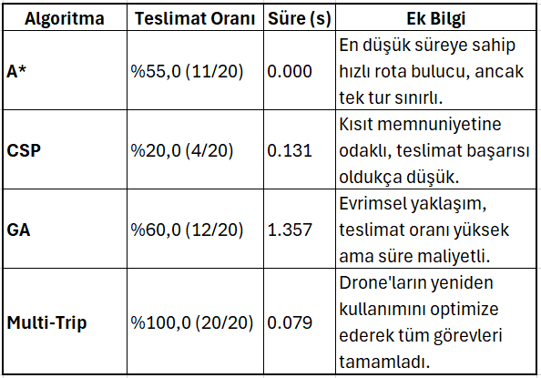
Şekil 1: Senaryo 1 Performans Tablosu (5 Drone, 20 Teslimat)

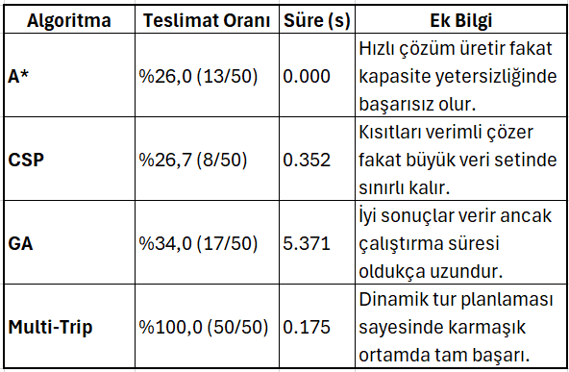
Şekil 2: Senaryo 2 Performans Tablosu (10 Drone, 50 Teslimat
  - Görsel Analiz:
Sistemin sonuçları yalnızca sayısal olarak değil, aynı zamanda matplotlib kütüphanesi ile zengin görsel çıktılar halinde sunulmuştur. Bu görseller, algoritmaların davranışlarını daha iyi analiz edebilmek adına önemli bir araç olarak kullanılmıştır.
Multi Trip Rotaları:
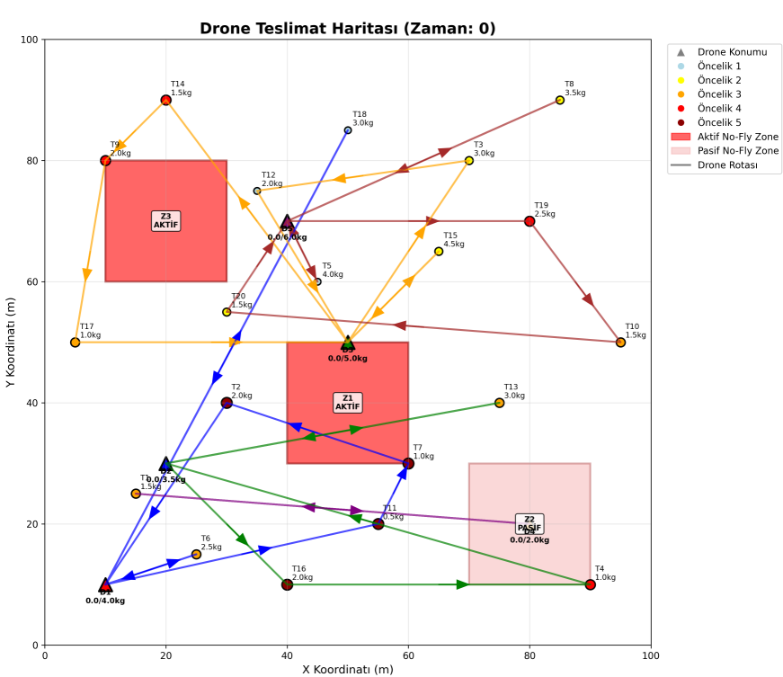
Şekil 3: Senaryo 1
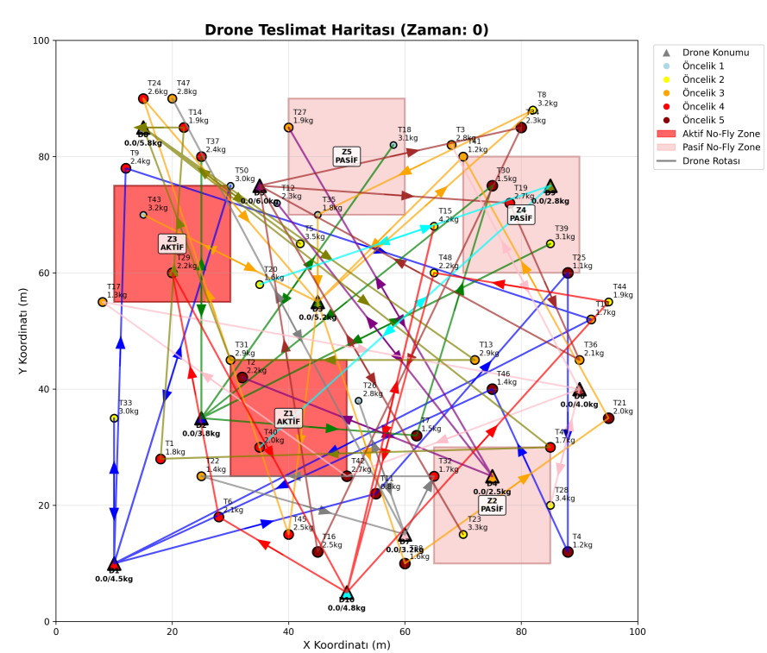
Şekil 4: Senaryo 2
Multi-Trip Planner tarafından oluşturulmuş örnek bir teslimat haritası sunulmaktadır. Harita üzerinde farklı renkler, her drone’un görev rotasını temsil etmektedir.
Performans Karşılaştırma Grafikleri:
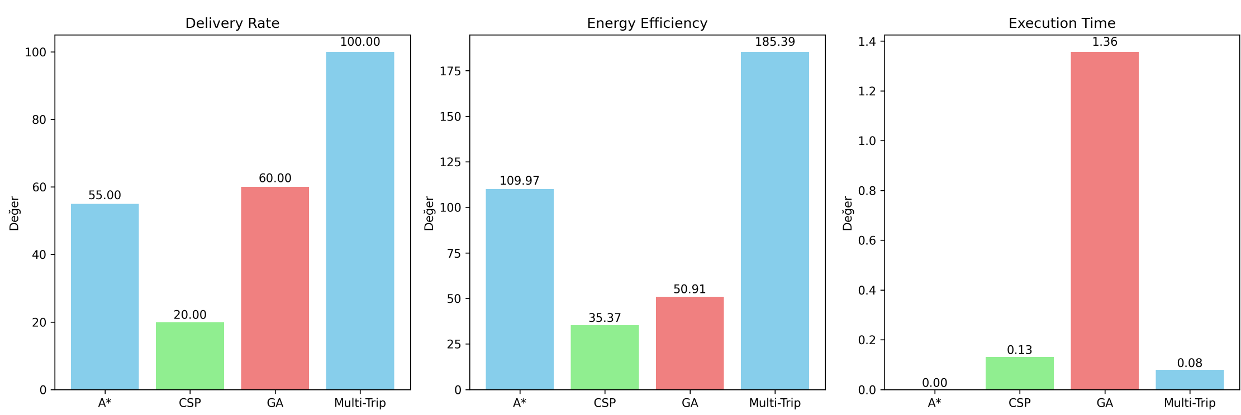
Şekil 5: Senaryo 1
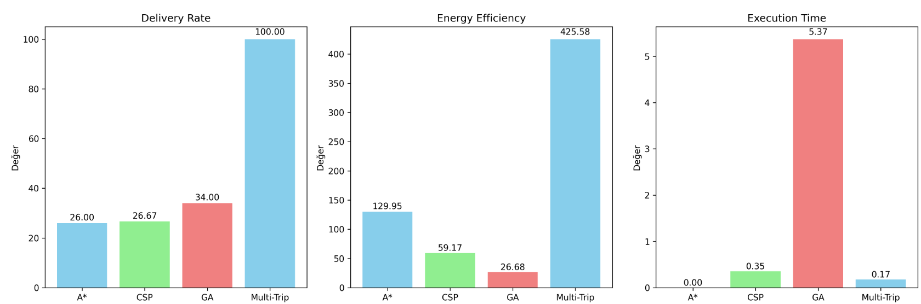
Şekil 6: Senaryo 2
Algoritmaların teslimat oranı, çalışma süresi ve verimlilik metrikleri bazında karşılaştırmalı grafik sunumu yer almaktadır. Bu grafik, hangi algoritmanın hangi metrikte öne çıktığını görsel olarak anlamayı kolaylaştırır.
Genetik Algoritma Fitness Evrimi:
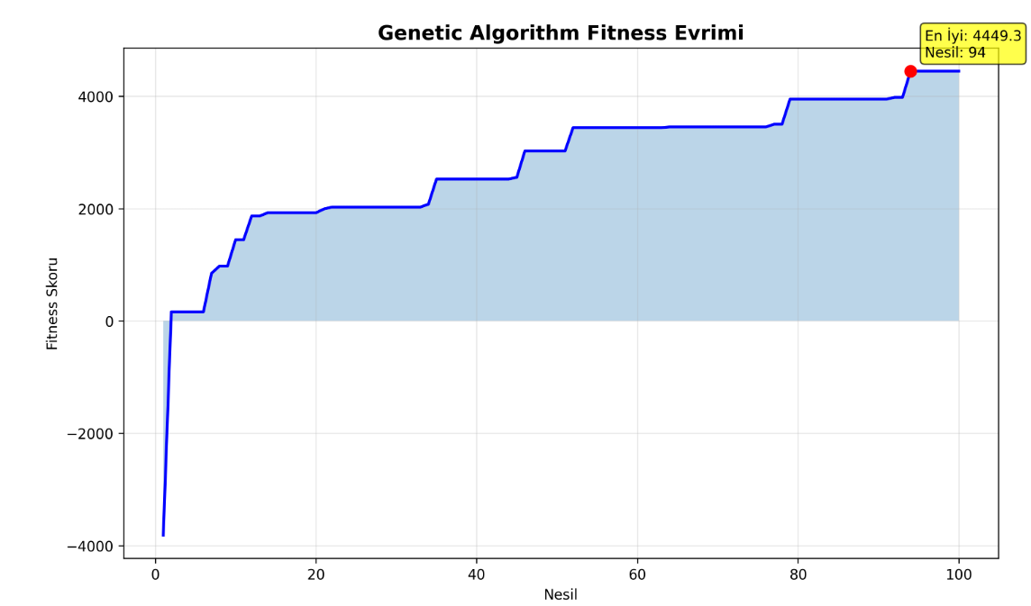
Şekil 7: Senaryo 1
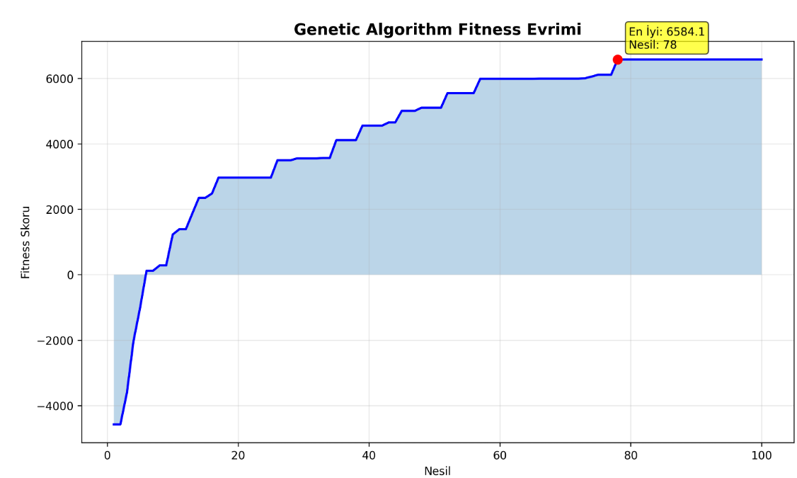
Şekil 8: Senaryo 2

Genetik Algoritma’nın nesiller boyunca ulaştığı en iyi fitness skorunun evrimi gösterilmektedir. Bu grafik, GA’nın nasıl iyileştiğini ve sabitlenmeye başladığı noktayı göstermektedir.

  - Zaman Karmaşıklığı Analizi
Kullanılan algoritmaların teorik zaman karmaşıklıkları aşağıda verilmiştir:

A*: 𝑂(𝑏^𝑑) — Burada b dallanma faktörünü, d ise çözüm derinliğini temsil eder. Genellikle sabit yapılı grafiklerde hızlı çözümler sunar; ancak kapasite ve çoklu tur gibi ek kısıtlar içeren senaryolarda yetersiz kalmaktadır.

CSP: 𝑂(𝑑^𝑛) — d domain büyüklüğü, n değişken sayısıdır. Kısıt tabanlı yapılar için güçlü bir teorik temel sunsa da, artan problem boyutu ve dinamik bölgeler gibi zaman bağımlı kısıtlar bu yaklaşımın çözüm alanını daraltmaktadır.

GA (Genetik Algoritma): 𝑂(𝑔·𝑝·𝑓) — Burada g nesil sayısını, p popülasyon büyüklüğünü, f ise her birey için fitness fonksiyonunun hesaplama maliyetini ifade eder. Bu algoritma, çözüm kalitesi açısından güçlü olsa da özellikle büyük ölçekli problemlerde (örn. Senaryo 2'de 5.37 saniyeye ulaşan çalışma süresi) zaman maliyetinin belirgin şekilde arttığı görülmektedir.

Multi-Trip Planner: 𝑂(𝑡·𝑑·𝑛²) — Burada t zaman adımı, d drone sayısı, n ise teslimat sayısıdır. Teorik olarak diğer algoritmalardan daha karmaşık görünmesine karşın, uygulamada bu karmaşıklık, kullanılan greedy görev seçimi stratejileri, ön işleme teknikleri ve hafifletilmiş veri yapıları sayesinde büyük ölçüde bastırılmıştır. Nitekim, 50 teslimatlı ikinci senaryoda dahi yalnızca 0.175 saniyede tüm görevler başarıyla tamamlanmıştır.

Bu analizler göstermektedir ki, teorik zaman karmaşıklığı her zaman pratik performansla birebir örtüşmemektedir. Özellikle Multi-Trip Planner algoritması, teoride daha yüksek hesaplama maliyetine sahip olmasına rağmen, uygulamada oldukça etkili çalışmıştır.

  - Genel Değerlendirme
Tüm bu analizler sonucunda, Multi-Trip Planner algoritması; teslimat başarısı, çalışma süresi ve kaynakların yeniden kullanımı açısından diğer geleneksel algoritmalara göre anlamlı biçimde daha üstün bir performans ortaya koymuştur. Senaryo 1’de %212 kapasite aşımına rağmen tüm teslimatları başarıyla tamamlayarak %100 başarı oranına ulaşırken, Senaryo 2’de ise 50 teslimatı yalnızca 0.175 saniyede tamamlamayı başarmış ve aynı başarı oranını korumuştur. Özellikle dinamik uçuşa yasak bölgelerle zenginleştirilmiş ikinci senaryo, algoritmanın çevresel kısıtlar altında dahi tutarlılığını ve esnekliğini sürdürdüğünü göstermektedir.
Sonuç olarak, Multi-Trip Planner algoritması, yalnızca akademik açıdan dikkat çekici bir yaklaşım sunmakla kalmamış, aynı zamanda ölçeklenebilir yapısı ve modüler mimarisiyle pratik uygulamalarda da değerlendirilebilecek bir potansiyele sahip olduğunu göstermiştir. Özellikle kapasite sınırlarının zorlandığı ve teslimatların dinamik kısıtlar altında gerçekleştiği senaryolarda, Multi-Trip algoritması filo yönetimi açısından işlevsel bir alternatif olarak öne çıkmaktadır.

- SONUÇLAR VE ANALİZ

Bu çalışma kapsamında geliştirilen drone filo optimizasyon sistemi, sabit ve dinamik kısıtlar altında çok turlu teslimat planlamasını ele alarak hem algoritmik düzeyde hem de sistemsel ölçekte kapsamlı bir çözüm sunmuştur. İki farklı senaryo üzerinden yürütülen deneylerde, sistemin özellikle sınırlı kapasite koşulları ve aktif no-fly zone engelleri altında gösterdiği davranışlar analiz edilmiştir. Her iki senaryoda da gözlemlenen yüksek kapasite aşımı ve öncelik bazlı dağıtım ihtiyacı, test ortamını hem gerçek dünya koşullarına yaklaştırmış hem de algoritmaların adaptif başarımını değerlendirmek için uygun bir zemin hazırlamıştır.
Senaryo 1’de (5 drone, 20 teslimat) ve Senaryo 2’de (10 drone, 50 teslimat) farklı optimizasyon algoritmaları karşılaştırılmış; A*, CSP, Genetik Algoritma ve Multi-Trip Planner çözümlerinin teslimat oranı, çalışma süresi ve verimliliği detaylı biçimde değerlendirilmiştir. Multi-Trip Planner her iki senaryoda da %100 teslimat başarısı göstererek açık ara en başarılı algoritma olmuştur. Özellikle yeniden drone kullanımını mümkün kılan çok turlu yapısı sayesinde sistem, kapasite yetersizliğine rağmen tüm teslimatları zaman içinde başarıyla planlayabilmiştir.
Öte yandan, A* algoritması kısa sürede yanıt üretmesiyle dikkat çekerken, öncelikli noktalara odaklanma eğilimi ve yüksek maliyetli rotaları tercih etme eğilimiyle sınırlı kalmıştır. CSP algoritması, kısıtlar altında etkili çözüm üretebilmesine rağmen ölçek arttıkça yeterli verim sağlayamamıştır. Genetik Algoritma ise daha uzun işlem sürelerine karşın dengeli ve çeşitlendirilmiş çözümler sunmuş, ancak gerçek zamanlı uygulamalar için henüz yeterli hızda olmadığı görülmüştür.
Zaman karmaşıklığı ve performans verileri birlikte incelendiğinde, teorik olarak daha karmaşık görünen Multi-Trip algoritmasının pratikte mühendislik optimizasyonları sayesinde çok daha hızlı ve etkili sonuçlar verdiği ortaya çıkmıştır. Bu durum, teorik analizlerin sahadaki etkisini öngörmede dikkatli yorumlanması gerektiğini vurgulamaktadır.
Sonuç olarak, bu çalışma yalnızca farklı algoritmaların kıyaslandığı bir deneysel çalışma olmanın ötesinde, çok turlu teslimat yaklaşımının dinamik kısıtlar altında nasıl verimli kullanılabileceğini göstermiştir. Multi-Trip Planner, sahip olduğu esnek yapı, ölçeklenebilirlik yeteneği ve algoritmik etkinliğiyle yalnızca akademik değil, aynı zamanda endüstriyel sistemlerde uygulanabilir, geliştirilebilir bir çözüm adayı olarak öne çıkmaktadır.

Kaynakça:

A Yıldız Arama Algoritması (A Star Search Algorithm, A*) – Bilgisayar Kavramları

A* Yol Bulma Algoritması ve Python ile Uygulaması | by Adem Akdogan | Medium

CONSTRAINT SATISFACTION PROBLEMS(CSP) | by Kanchanakanta | Medium

Explain the Concept of Backtracking Search and Its Role in Finding Solutions to CSPs - GeeksforGeeks

Genetic Algorithm Nedir, Ne İşe Yarar? | by Efecan Güler | Medium

Genetic Algorithm: Complete Guide With Python Implementation | DataCamp

What is Multi-trip Vehicle Routing Problem (MTVRP)? In-depth Guide

What is a Traveling Salesman Problem? Explained and Solved.
    - Travelling Salesman Problem (TSP): Algorithm, Examples, Complexity
    - Design and evaluation of a multi-trip delivery model with truck and drones | Request PDF
    - (PDF) Multi-Trip Vehicle Routing Problem with Time Windows and Resource Synchronization on Heterogeneous Facilities
    - A Review of Heuristics and Hybrid Methods for Green Vehicle Routing Problems considering Emissions - Fernández Gil - 2022 - Journal of Advanced Transportation - Wiley Online Library
    - Create Graph using Python - Graph Plotting in Python - DataFlair
    - The 7 most popular ways to plot data in Python | Opensource.com
    - Zaman Pencereleriyle Araç Rota Sorunu | OR-Tools | Google for Developers
    - Vehicle routing problem - Wikipedia
    - Greedy vs. Heuristic Algorithm | Baeldung on Computer Science
    - Greedy Algorithm. Greedy Algoritması,nihai sonuçtan… | by İbrahim Bayburtlu | Medium
    - Sezgisel Algoritmalar [Heuristic] | by Tahsin Soyak | Medium
    - Sezgisel Algoritmalar (Buluşsal Algoritmalar, Heuristic Algorithms) – Bilgisayar Kavramları
    - Araç Yönlendirme Sorunu | OR-Tools | Google for Developers
    - Solving Vehicle Routing Problems with Python & Heuristics Algorithm | by Azzahra Zayyan Firdaus | Medium
    - A* Search Algorithm in Python - GeeksforGeeks
    - A Formal Basis for the Heuristic Determination of Minimum Cost Paths | IEEE Journals & Magazine | IEEE Xplore
    - Constraint-Satisfaction Problems in Python | by Manning Publications | Medium
    - Multi type of capacitated vehicle routing problem with a Genetic Algorithm (GA) and Deap library in python. | by Marouane Najid | Medium
    - A bi objective optimization model for the medical supplies simultaneous pickup a - Computers & - Studocu
    - A bi objective optimization model for the medical supplies simultaneous pickup a - Computers & - Studocu

